中空膜生物床处理生活污水的中试研究

摘 要：采用国产中空纤维膜研究了膜生物反应器（MBR）处理生活污水。试验结果表明：MBR工艺出水悬浮物为零，细菌总数优于饮用水标准，COD和氨氮去除率高于95%，出水可以直接回用。对MBR工艺进行的经济分析表明：与传统的三级处理相比，MBR工艺的基建费用低，但运行费用较高(目前MBR工艺的电耗为1.0kW·h/m3)。

膜生物反应器是将膜分离技术和生物处理技术直接相结合，几乎能将所有的微生物截留在生物反应器中，这使反应器中的生物污泥浓度极高，理论上污泥泥龄可以无限长，使出水的有机污染物含量降到最低，极有效地去除氨氮，对难降解的工业废水也非常有效。膜过滤作用使出水清澈透明，无悬浮物，可直接回用。尤其是将中空纤维膜直接淹没在生物反应器水下而构成的淹没式中空膜生物床，能耗较低、体积较小、构造简单、运行方便。一体化的中空膜生物床可取代混凝、沉淀、过滤、吸附、消毒等多项处理工艺，同样获得高质量出水水质，因此它的研究更受重视。

膜生物反应器的开发除了涉及生物处理理论和膜过滤理论问题外，真正能开发成产品的关键是如何克服膜的污染和堵塞，使膜能长时间维持较大的通量，即在保持正常通量的情况下，尽量能延长膜的寿命；同时要降低曝气量，以减少工艺的电力消耗。

本研究拟检验国产膜的可应用性，同时省去传统的出水抽吸泵，采用位差驱动出水，省去复杂的气或水反冲洗设备，低水头间断工作，尽量降低曝气量和动力消耗，以使开发的设备尽快投入实际应用。

1 试验方法和材料

1.1 中试设备
设备如图1所示。反应器为聚氯乙烯塑料制造，矩形截面柱体(截面积为0.3m2)，有效水深H=3.6～3.9 m，有效容积V=1.08～1.17m3(浮球阀液位控制器控制反应器的最高和最低水位，高低水位差为0.3m)，反应器内置6只中空纤维膜膜组件。膜出水靠水位差驱动，集水管统一收集出水，出水流量由流量计调节控制。

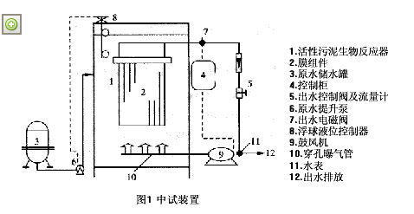

1.2 中空纤维膜组件和装置的运行 
试验中采用的中空纤维膜组件及其特性如表1所示。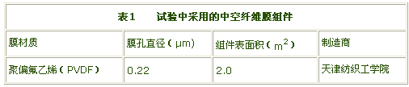

中空膜生物床处理生活污水试验在1998年6月至1998年11月期间共采集数据约150d。设计出水流量200L/h，采用间歇运行方式，运行期间无反洗，无人工及化学药剂清洗。原水采用人工配制模拟生活污水(见表2)。
表2 人工配水的组成 mg/L
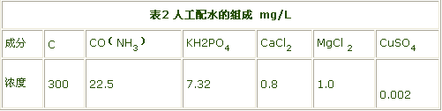

试验装置运行的其他条件：
① 曝气紊流：运行出水期间曝气气水比35∶1。
② 低压出水：出水流量采用阀门、流量计控制恒定，人为降低了出水水头。
③ 间歇运行：7min出水，3min停止出水空曝。
1.3水质分析方法
COD分析采用重铬酸钾法，氨氮分析采用纳氏试剂比色法，溶解氧分析采用JPB-607便携式溶解氧分析仪，pH值分析采用PHS-2C精密级酸度计，浊度分析采用GDS-3B光电浊度计，细菌分析采用平板计数法。

2 试验结果与讨论

2.1 中空纤维膜的透水特性
为了解国产膜的透水特性，用清水研究了出水水位差与膜出水量间的关系。在清水试验中，出水水位差与膜通量间呈直线关系，直线的斜率称为膜的比通量，即单位水位差、单位面积、单位时间的出水量。国产膜与国外膜的比通量比较见表3。从表中可见，该膜比通量较大，但机械强度较低，易于折断。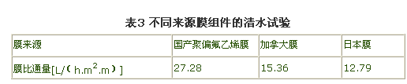

2.2 COD的降解和反应器中的MLSS变化
运行期间进水COD的平均值为366.4mg/L，最大值为780.9 mg/L，最小值为228.0 mg/L。出水COD的平均值为13.1mg/L，最大值为25.2mg/L，最小值为4.4mg/L，COD的平均去除率为96.0%；冲击负荷对出水COD去除没有影响，这说明系统的稳定性和可靠性。试验结果如图2所示。

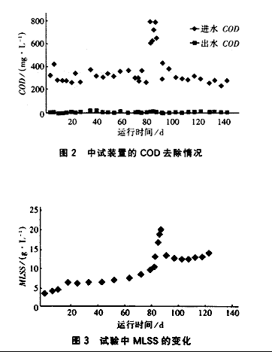

从运行结果看，国产膜分离性能良好，运行过程中无剩余污泥排放，MLSS变化如图3所示。
2.3 出水细菌总数
平板记数法检测出水细菌总数共三次(前期、中期、后期)，细菌总数均＜10个/mL，见表4.试验结果表明，采用膜生物反应器后，出水不需消毒，可直接回用。
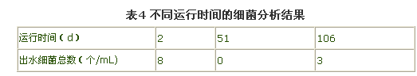
2.4
出水浊度
出水浊度的分布如表5所示。95%的出水浊度＜1.0NTU。试验中浊度＞1.0NTU的情况都与装置调整有关：重新启动真空系统或调整浮球阀等。
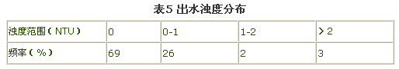
2.5 膜通量变化与COD冲击负荷
在正常运转的情况下，采用出水控制阀控制出水流量衡定，此时出水流量为200 L/h,折合膜通量16.7 L/(m2·h)。在出水控制阀全开的情况下，出水流量可以达到350L/h，折合膜通量29.2L/(m2·h)。考虑到工作水头，国产膜的性质与加拿大Zenon膜类似，而劣于日本Kubota板式膜［3］。研究COD冲击负荷时，短时间全开阀门，以观察最大流量的变化，从而了解膜阻力的变化，如图4所示。
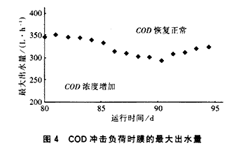
在正常负荷条件下，最大出水量非常缓慢地下降。从装置开始运行到第83 d，每天平均降低幅度约为0.6 L/d；而当冲击负荷出现后，最大出水量呈现下降趋势，大约2d之后，出现大幅度下降，每天平均降低幅度高达7L/d；当进水负荷正常之后，最大出水量逐步回升。图5中给出冲击负荷出现之后反应器内MLSS的变化情况。
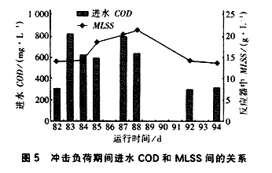
反应器内MLSS的变化规律与最大出水量的降低有类似之处，2d之后开始大幅度增加。当进水负荷正常之后，MLSS又恢复正常值。
关于膜通量降低的原因可分析如下：COD冲击负荷使反应器内活性污泥浓度迅速增加，微生物进入生命活动旺盛的对数增长期，细胞繁殖速度加快，MLSS迅速增大说明了这一点。污泥浓度的提高增加了混合液的粘度，从而使液—固分离困难；同时处于对数增长期的污泥活高、有大量细胞外聚合物存在［4］，增加了膜过滤阻力，也是膜最大出水量降低的原因。
2.6 氨氮的去除
在膜生物反应器中，由于污泥泥龄长，而且溶解氧充足，有利于硝化菌生长，因此氨氮去除良好。试验期间内，进水氨氮浓度为10～20mg/L，其平均值为16mg/L，出水氨氮浓度＜1mg/L，氨氮去除率在97%以上。

3 膜生物反应器的经济分析

膜生物反应器技术具有出水水质良好、运行管理简单、占地面积小等优点，是污水回用的适用技术。本研究对一个规模为806m3/d居住区污水回用工程分别采用厌氧→好氧→絮凝→沉淀→过滤→消毒工艺（以下简称工艺1）和中空膜生物床工艺（以下简称工艺2）进行了初步设计，同时进行了经济分析和比较。经济分析和比较依照有关手册进行[5]。就出水水质而言，工艺2出水的浊度、SS、COD和NH3-N优于工艺1，但是出水中的NO3--N会劣于工艺1。经济分析比较的主要结论见表6。
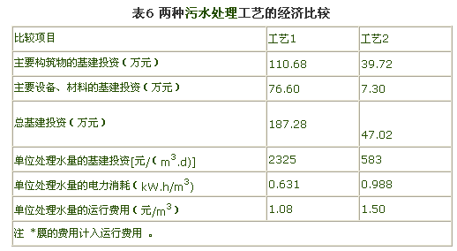
根据以上分析可以看出，工艺1的总基建投资是工艺2的2.78倍。由于目前国产膜组件的成本较高且工作寿命较低，更换膜组件的费用占了运行费用的约50%，如果膜组件的费用可以减低20%，工艺2的运行费用与工艺1的基本持平。由于工艺2的基建费用低，它的企业内部收益率高于工艺1。

4 结论
①中空膜生物床处理技术与传统的处理工艺比较，取代了二次沉淀池和三级处理工艺，设备体积小，运行管理简单，膜生物反应器出水悬浮物、浊度为零，细菌总数优于饮用水标准，COD和氨氮的去除率高达95%以上，出水可以直接回用。
②国产PVDF膜透水性能良好，能够有效地截留悬浮物以及细菌，运转150d后未见通量显著降低。在膜生物反应器中透水通量与加拿大的Zenon膜类似，但低于日本Kubota板式膜，此外膜的机械强度仍需要改进。
③采用位差驱动出水和低水头间断工作，可省去复杂的气或水反冲洗设备，运行可靠，维护简单。
④中空膜生物床处理工艺的基建投资低于传统工艺。但由于膜的造价较高，需要的曝气量较大，目前运行费用仍较高。在本试验中，单位处理水量的电力消耗约为1.0kW·h/m3，进一步研究是必要的。

